# Лабораторная работа № 5. Построение правильного n-угольника

## Задача

Построить правильный $n$-угольник, количество углов которого задано и вводится через пользовательский интерфейс.

## Математическая модель

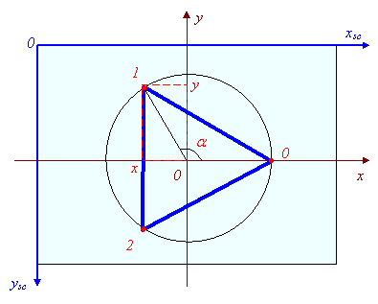

Пусть $x_{0}$ и $y_{0}$— координаты центра, а $R$— радиус описанной вокруг правильного многоугольника oкружности, $φ_{0}$— угловая координата первой вершины, тогда декартовы координаты вершин правильного $n$— угольника определяются формулами:

$$x_{i}=x_{0}+R*\cos\left(φ_{0}+\frac{2*π*i}{n}\right)$$

$$y_{i}=y_{0}+R*\sin\left(φ_{0}+\frac{2*π*i}{n}\right)$$

где $x_{0}$ и $y_{0}$— координаты центра.

## Код программы

WD = 500  
ZR = 250  
PHI = 0  
RADIUS = 200  
  
  
def translation_to_radians(x):  
 return x * math.pi / 180  
  
  
def draw():  
 cnvs.delete('all')  
 n = int(angl.get())  
 ang = translation_to_radians(PHI)  
 x0 = round(RADIUS * math.cos(ang))  
 y0 = round(RADIUS * math.sin(ang))  
 p1 = (x0 + ZR, ZR - y0)  
 for i in range(n + 1):  
 ang = PHI + 2 * math.pi * i / n  
 xi = round(RADIUS * math.cos(ang))  
 yi = round(RADIUS * math.sin(ang))  
 p2 = (xi + ZR, ZR - yi)  
 print(p1, p2)  
 cnvs.create_line(p1, p2)  
 p1 = p2

## Результаты

